Конспект
Реакции по алкил-кислородной связи и прямой синтез эфиров из олефинов

Содержание
стр.
Введение 3
1. Реакции по алкил-кислородной связи и прямой синтез эфиров из олефинов 4
Список литературы 5

Введение

Процессы гидролиза, гидратации, дегидратации, этерификации и амидирования имеют очень важное значение в промышленности основного органического и нефтехимического синтеза. Гидролизом жиров, целлюлозы и углеводов давно получют мыло, глицерин, этанол и другие ценные продукты. В области органического синтеза рассматриваемые процессы используют главным образом для производства спиртов C₂-C₅, фенолов, простых эфиров, $α$-оксидов, многих ненасыщенных соединений, карбоновых кислот и их производных (сложных эфиров, ангидридов, нитрилов, амидов) и других соединений.
Перечисленные вещества имеют очень важное применение в качестве промежуточных продуктов органического синтеза (спирты, кислоты и их производные, альдегиды, $α$-оксиды), мономеров и исходных веществ для синтеза полимерных материалов (фенол, эфиры акриловой и метакриловой кислот, меламин, хлоролефины), пластификаторов и смазочных материалов (сложные эфиры), растворителей (спирты, простые и сложные эфиры, хлоролефины), пестицидов (эфиры карбаминовой и тиокарбаминовой кислот). Очень часто рассматриваемые реакции являются промежуточным этапом в многостадийных синтезах других продуктов целевого назначения.
Производство перечисленных веществ имеет большие масштабы. Так, в США синтезируют по 500 тыс. т этанола и изопропанола, 900 тыс. т пропиленоксида, 200 тыс. т эпихлоргидрина, свыше 4 млн. т сложных эфиров, около 300 тыс. т изоцианатов.

1. Реакции по алкил-кислородной связи и прямой синтез эфиров из олефинов

Процессы, идущие с образованием или разрывом алкил-кислородных связей нередко протекают с промежуточным образованием карбокатионов, и им способствует такое строение спиртовой и кислотной компоненты, которое благоприятствует поляризации алкил-кислородной связи или стабилизации карбокатиона. Именно по этой причине некоторые сложные эфиры, особенно серной и арилсульфокислот, являются известными алкилирующими агентами:

ArSO₂OR + ROH → ArSO₂OH + ROR,

а простые эфиры нередко – побочными продуктами этерификации.
В случае карбоновых кислот подобные свойства больше проявляются у сложных эфиров третичных спиртов, при синтезе и превращениях которых побочно образуются изоолефины:

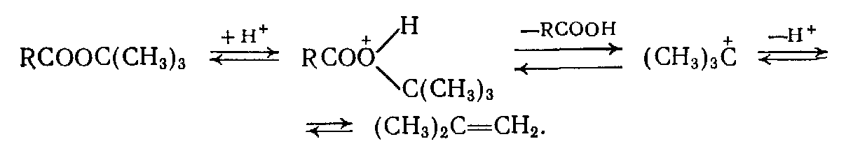

На обратном направлении этого процесса основан прямой синтез сложных эфиров из карбоновых кислот и олефинов. Реакция экзотермичны и обратима, причем ее термодинамические характеристики можно рассчитать из последовательности процессов гидратации олефина и этерификации спирта:

$$\text{RCH}={\text{CH}}_{2}\vec{+H_{2}O}\text{RCHOH}−{\text{CH}}_{3}\vec{+\text{RCOOH}}\text{RCOO}−\text{CHR}−{\text{CH}}_{3}+H_{2}O$$

Константа равновесия суммарной реакции равна произведению констант равновесия процессов гидратации и этерификации, являясь при прочих равных условиях наименьшей для изоолефинов, следовательно, для синтеза эфиров третичных спиртов. С другой стороны, реакционная способность олефинов зависит от стабильности промежуточных карбокатионов и изменяется в ряду:

(CH₃)₂C=CH₂ > CH₃-CH=CH₂ > CH₂=CH₂

Для мало реакционно-способного этилена требуется слишком высокая температура, когда равновесие неблагоприятно для осуществления процесса. Поэтому реакция наиболее применима для пропилена и н-бутенов.
Список литературы

1. Габриэлян О. С., Остроумов И. Г. Химия. М., Дрофа, 2008;
2. Чичибабин А. Е. Основные начала органической химии. М., Госхимиздат, 1963. – 922 с.;
3. Лебедев Н. Н. Химия и технология основного органического и нефтехимического синтеза. М., Химия. 1988. – 592 с.;
4. Паушкин Я. М., Адельсон С. В., Вишнякова Т. П. Технология нефтехимического синтеза. М., 1973. – 448 с.;
5. Юкельсон И. И. Технология основного органического синтеза. М., «Химия», 1968.

